**Java实验报告-1**

姓名：陈昊天 学院：计算机科学与技术学院 专业：软件工程1802 学号：201806061201

1、安装配置JDK1.8并运行JHelloWorld.java程序，熟悉控制台编写简单的程序。

1 主要步骤为下载x64的Java安装包[1]，安装完之后连点确认完成Java JDK的安装，安装完之后如图所示。

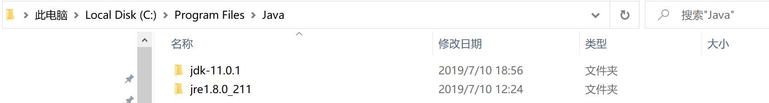

2 配置环境变量，根据cmd或者powershell的机制，命令行依赖于PATH这个环境变量，在运行java,javac,javadoc命令时，需要找到路径。一开始是无法成功运行这些命令的。输入env完成环境配置。

3 运行javac命令，生成JHelloWorld.class文件，之后使用java命令运行程序。

2+3、JCreator和Eclipse会安装，但是JCreator不太想用，还是IntelliJ用得爽。

4、典型的三元二次方程组，可以使用穷举的方式解决。

方程组为： $\left\{\begin{aligned}5x+3y+\frac{1}{3}z=100 \\ x+y+z=100\end{aligned}\right.$，约束条件为 $\left\{\begin{aligned}5x≤100 \\ 3y≤100 \\ \frac{1}{3}z≤100\end{aligned}\right.$。

因为Java浮点数的问题，可以稍微优化一下，避开浮点数。下面是程序运行结果。

程序源代码请看4/Exer1.java

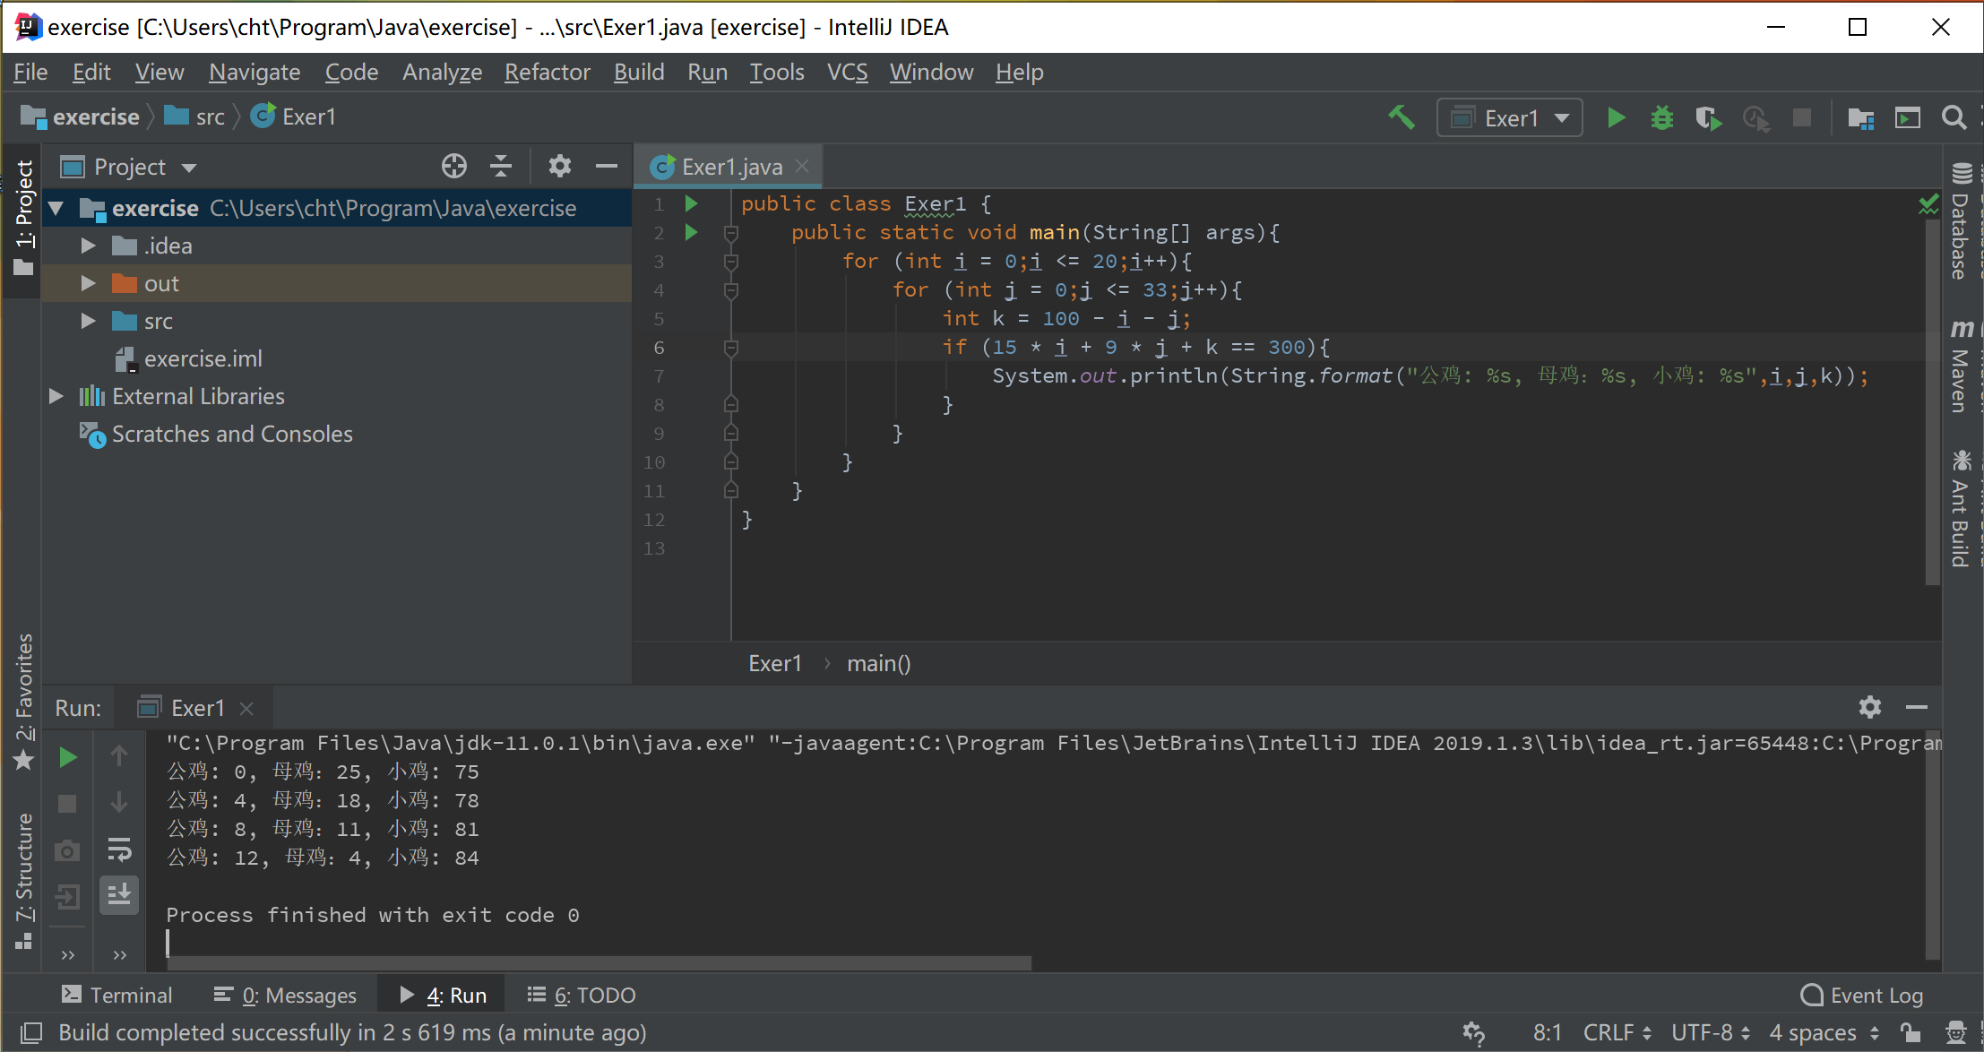

5、字符串压缩

稍微麻烦的就是开头字符和末尾字符的处理，这里使用了比较暴力的假定开头字符前后末尾字符后都有一个\0字符，这样可以把单独处理两端的情况。下面是程序运行结果。

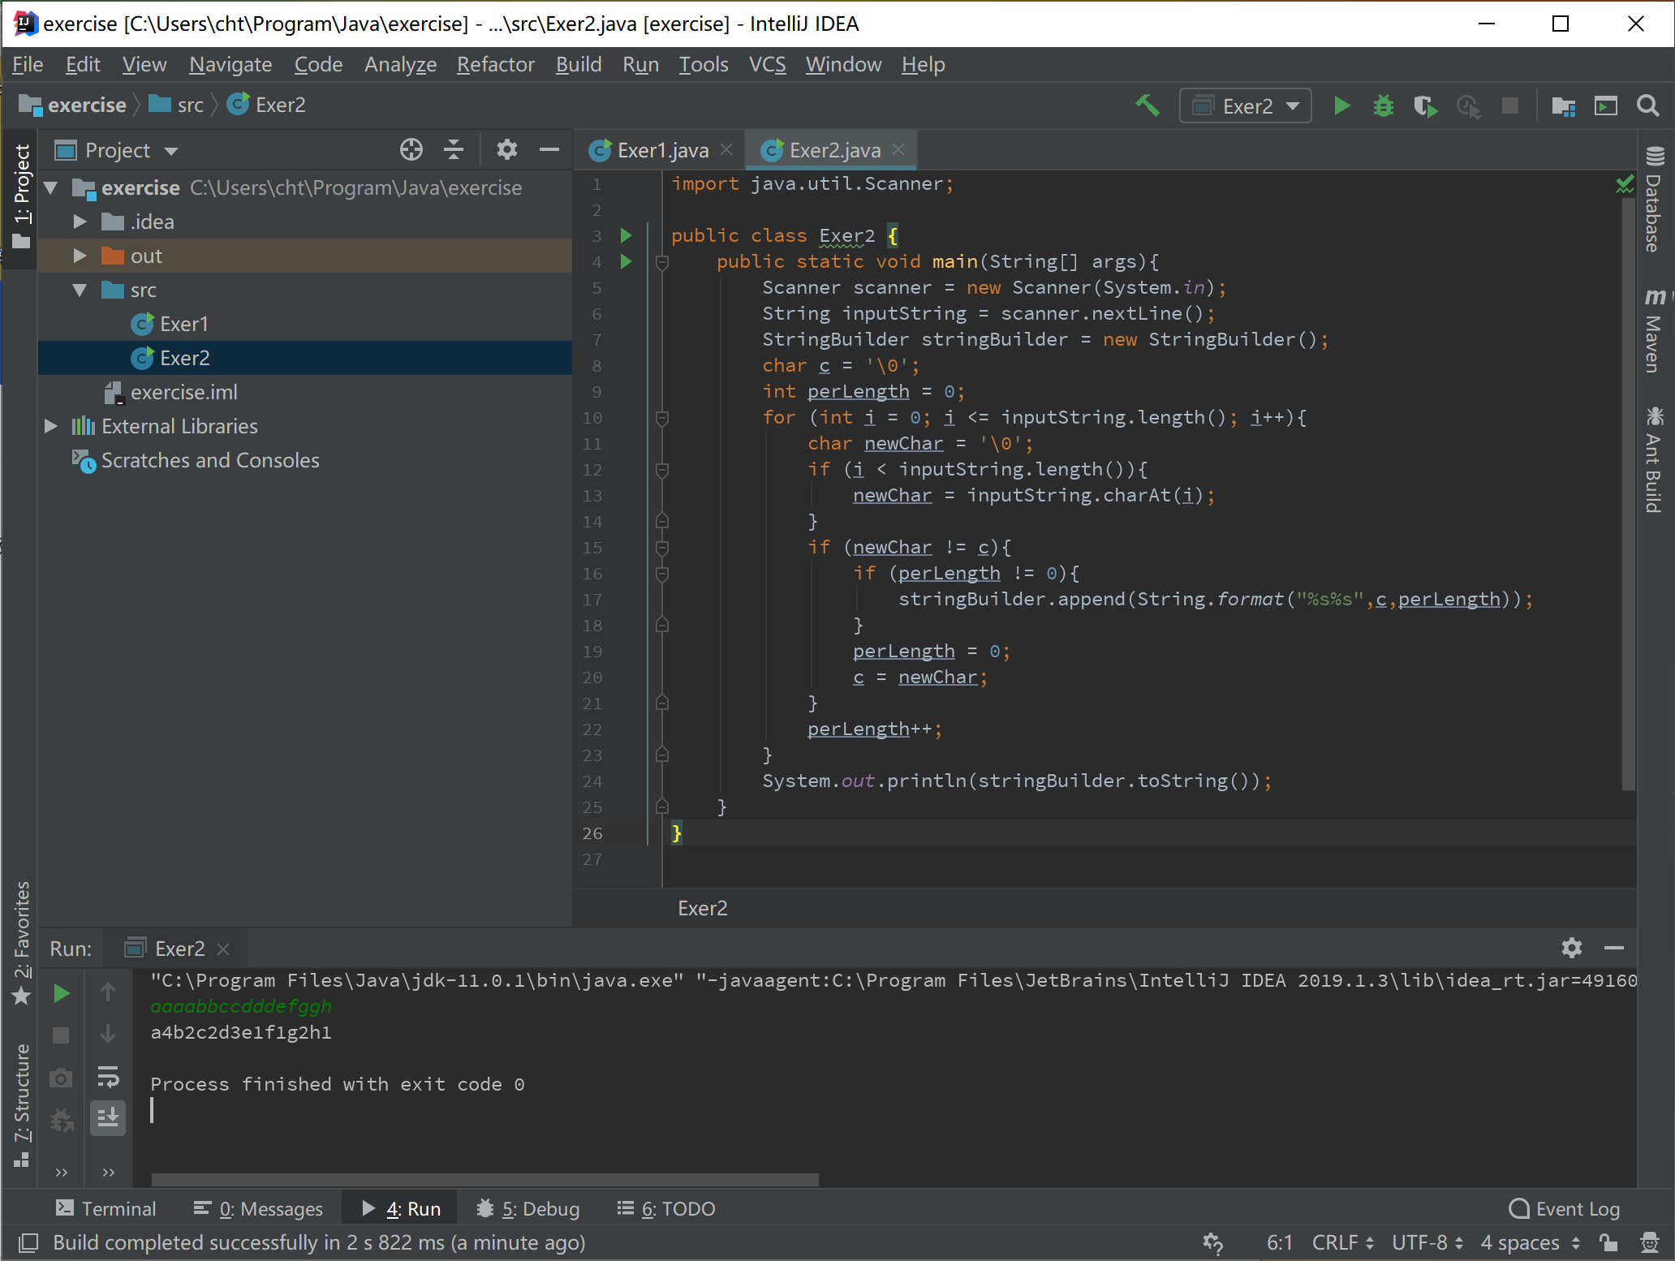

程序源代码请看5/Exer2.java。

注释：

[1]一般Oracle Java首页会根据浏览器是32位还是64位推荐相应版本的Java，64位的安装包有时候找到会稍微麻烦一点。